淡江時報 第 580 期
《日本研究所所長任燿廷》
人物
學歷：

日本東京大學農業經濟博士

日本東京大學農業經濟碩士

政治大學商學系學士

經歷：

日本研究所所長

日本研究所副教授

政治大學國際關係研究中心研究員
2010/09/27

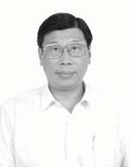
學歷：?
日本東京大學農業經濟博士?
日本東京大學農業經濟碩士?
政治大學商學系學士?
?
經歷：?
日本研究所所長?
日本研究所副教授?
政治大學國際關係研究中心研究員

